Oppgave 1 (V2015 del2, 4 poeng)
Ved en skole er det 437 elever. 164 av elevene drikker melk hver dag. 316 av elevene drikker juice hver dag. 67 av elevene drikker verken melk eller juice hver dag.
- Lag et venndiagram eller en krysstabell som beskriver situasjonen ovenfor.

 | Drikker melk | Drikker ikke melk | Sum
Drikker juice | 110 | 206 | 316
Drikker ikke juice | 54 | 67 | 121
Sum | 164 | 273 | 437

- Bestem sannsynligheten for at en tilfeldig valgt elev ikke drikker melk hver dag.

$$P\left(drikker ikke melk\right)=\frac{273}{437}=62,5\%$$

Det er 62,5% sjanse for at eleven ikke drikker melk hver dag.

- Bestem sannsynligheten for at en tilfeldig valgt elev som drikker melk hver dag, også drikker juice hver dag.
$$P\left(drikker juice | drikker melk\right)=\frac{110}{164}=65,8\%$$

Det er 65,8% sjanse for at eleven drikker juice hver dag, når vi vet han drikker melk hver dag.
Oppgave 2(V2015 del1, 3 poeng)
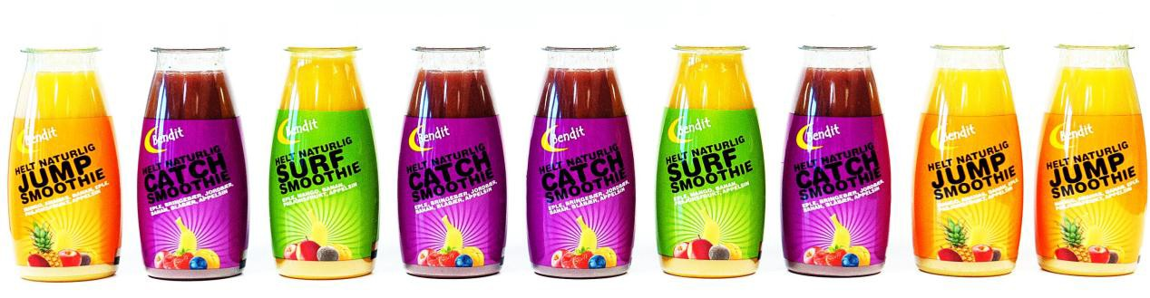
Tenk deg at du har ni flasker med smoothie i kjøleskapet, to «Surf», tre «Jump» og fire «Catch». Du tar tilfeldig to flasker.
- Bestem sannsynligheten for at du ikke tar en «Jump»-smoothie.
Her er det til sammen 6 flasker som ikke er "Jump". Vi skal finne sannsynligheten for å ta to av dem:
$$P\left(Ingen Jump\right)=\frac{6}{9}⋅\frac{5}{8}=\frac{2}{3}⋅\frac{5}{8}=\frac{1}{3}⋅\frac{5}{4}=\frac{5}{12}$$
- Bestem sannsynligheten for at du tar én «Surf»- og én «Catch»-smoothie.
Her må vi ta høyde for at det er to mulige måter å gjøre dette på: først en Surf så en Catch eller omvendt:
$$P\left(S∩C\right)=\frac{2}{9}⋅\frac{4}{8}+\frac{4}{9}⋅\frac{2}{8}=\frac{1}{9}+\frac{1}{9}=\frac{2}{9}$$
Oppgave 3 (H2014 del2, 5 poeng)
I en by abonnerer 39 % av husstandene på lokalavisen, mens 32 % av husstandene abonnerer på regionavisen. 41 % av husstandene abonnerer ikke på noen av de to avisene.
- Systematiser opplysningene ovenfor i et venndiagram eller en krysstabell.

 | Lokalavisen | Ikke  Lokalavisen | Sum
Regionavisen | 12% | 20% | 32%
Ikke  Regionavisen | 27% | 41% | 68%
Sum | 39% | 61% | 100%

En husstand i byen abonnerer på regionavisen.
- Bestem sannsynligheten for at denne husstanden også abonnerer på lokalavisen.
$$P\left(lokalavisen | regionavisen\right)=\frac{12}{32}=37,5\%$$
Det er 37,5% sjanse for at han abonnerer på lokalavisen når vi vet han har regionavisen.
Tre husstander i byen velges ut tilfeldig.
- Bestem sannsynligheten for at akkurat én av husstandene abonnerer på lokalavisen.
39% har lokalavisen. 61% har den ikke.
$$P\left(Nøyaktig 1 abonnent\right)=0,39⋅0,61⋅0,61+0,61⋅0,39⋅0,61+0,61⋅0,61⋅0,39=0,435=43,5\%$$

Det er 43,5% sjanse for at det er nøyaktig 1 abonnent.
Oppgave 4 (H2014 del1, 2 poeng)
I en klasse er det seks gutter og fire jenter. To elever velges tilfeldig til å være med i en spørreundersøkelse.
Tegn et valgtre, og bruk dette til å bestemme sannsynligheten for at én jente og én gutt velges ut.
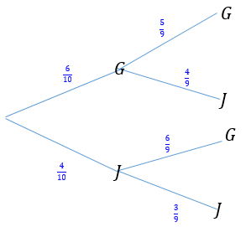
Grenene som peker oppover tilsvarer trekning av en gutt, mens grenene som peker nedover tilsvarer trekning av en jente.
Det er 2 måter å trekke en jente og en gutt: først gutt så jente, eller først jente så gutt:
$$P\left(J∩G\right)=P\left(GJ\right)+P\left(JG\right) \\ =\frac{6}{10}⋅\frac{4}{9}+\frac{4}{10}⋅\frac{6}{9} \\ =\frac{3⋅2⋅2⋅2}{5⋅2⋅3⋅3}+\frac{2⋅2⋅2⋅3}{2⋅5⋅3⋅3} \\ =\frac{4}{15}+\frac{4}{15} \\ =\frac{8}{15}$$

Oppgave 5 (V2014 del2, 4 poeng)
I en skål er det åtte hvite og seks røde kuler. Du skal trekke tre kuler tilfeldig.
- Systematiser de ulike utfallene i et valgtre.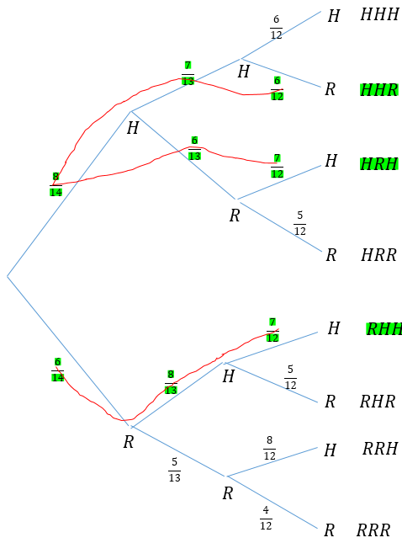
De grenene som peker oppover i valgtreet tilsvarer trekning av hvit kule, de grenene som peker nedover tilsvarer trekning av en rød kule.
- Bestem sannsynligheten for at du trekker to hvite og én rød kule. Marker hvordan du finner løsningen i valgtreet i oppgave a).

Det kan gjøres på tre ulike måter: HHR, HRH eller RHH
$$P\left(H∩H∩R\right)=\frac{8}{14}⋅\frac{7}{13}⋅\frac{6}{12}+\frac{8}{14}⋅\frac{6}{13}⋅\frac{7}{12}+\frac{6}{14}⋅\frac{8}{13}⋅\frac{7}{12} \\ =3⋅\frac{8⋅7⋅6}{14⋅13⋅12}=\frac{6}{13}=46,1\%$$
Sannsynligheten er 46,3%.
Oppgave 6 (V2014 del1, 4 poeng)
I en klasse er det ti jenter og åtte gutter. En dag har seks av jentene og tre av guttene gjort leksene.
- Systematiser opplysningene ovenfor i en krysstabell.
 | Jenter | Gutter | Sum
Gjort lekser | 6 | 3 | 9
Ikke  gjort lekser | 4 | 5 | 9
Sum | 10 | 8 | 18

Vi velger tilfeldig to elever som ikke har gjort leksene.
- Bestem sannsynligheten for at de to elevene er én gutt og én jente.
$$P\left(J∩G\right)=P\left(JG\right)+P\left(GJ\right)=\frac{4}{9}⋅\frac{5}{8}+\frac{5}{9}⋅\frac{4}{8}=\frac{20}{72}+\frac{20}{72}=\frac{40}{72}=\frac{5}{9}$$
$$\underline{\underline{Det er\frac{5}{9} sjanse for at det er en av hvert kjønn.}}$$
Oppgave 7 (H2013 del2, 4 poeng)
En undersøkelse har vist at 20 % av alle syklistene i en by sykler uten lys i mørket. Vi velger tilfeldig to syklister fra denne byen.
- Bestem sannsynligheten for at begge sykler uten lys i mørket.

$$P\left(Begge uten lys\right)=P\left(uten lys\right)⋅P\left(uten lys\right)=0,2⋅0,2=0,04=4\%$$

Det er 4% sjanse for at begge sykler uten lys.

- Bestem sannsynligheten for at nøyaktig én av dem sykler uten lys i mørket.

$$P\left(nøyaktig èn uten lys\right)=P\left(uten lys\right)⋅P\left(med lys\right)+P\left(med lys\right)⋅P(uten lys)$$
$$P\left(nøyaktig èn uten lys\right)=0,2⋅0,8+0,8⋅0,2=0,16+0,16=0,32$$

Det er 32% sjanse for at nøyaktig en av sykelistene sykler uten lys.
Oppgave 8 (H2013 del1, 4 poeng)
Siv har fire blå og seks svarte bukser i skapet. Én av de blå og tre av de svarte buksene passer ikke lenger.
- Tegn av tabellen nedenfor, og fyll inn tall i de hvite rutene.

 | Blå | Svart | Sum
Passer | 3 | 3 | 6
Passer ikke | 1 | 3 | 4
sum | 4 | 6 | 10

Siv tar tilfeldig én bukse fra skapet.
- Bestem sannsynligheten for at buksen passer.
Det er 10 bukser i skapet, og 6 som passer. Sannsynligheten er $\frac{6}{10}=\frac{3}{5}$.
Siv har tatt en bukse som passer.
- Bestem sannsynligheten for at denne buksen er blå.
Det er 6 bukser som passer, og 3 av disse er blå.
Sannsynligheten for at buksen er blå, når vi vet at den passer er $\frac{3}{6}=\frac{1}{2}$
Oppgave 9 (V2013 del2, 5 poeng)
I en klasse er det 30 elever. Klassen skal arrangere fest. Elevene må bestemme seg for om de vil ha taco eller pizza til middag, og om de vil ha sjokoladekake eller marsipankake til dessert.
Hver elev legger en lapp med hvilken middag de ønsker, i én krukke og en lapp med hvilken kake de ønsker, i en annen krukke.
Nedenfor ser du hvordan ønskene fordeler seg.

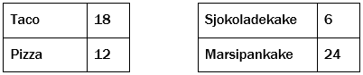
For å avgjøre hva menyen skal være, trekker læreren tilfeldig en lapp fra hver krukke.
- Bestem sannsynligheten for at det blir taco til middag.
$$P\left(Taco\right)=\frac{18}{30}=\frac{3}{5}=60\%$$
Det er 60% sjanse for at det blir taco til middag.

- Bestem sannsynligheten for at det blir taco til middag og marsipankake til dessert.

$$P\left(Taco og marsipan\right)=P\left(taco\right)⋅P\left(marsipan\right)=\frac{18}{30}⋅\frac{24}{30}=\frac{432}{900}=\frac{12}{25}=48\%$$
Det er 48% sjanse for dette alternativet.

4 elever vil ha pizza og sjokoladekake. Vi trekker tilfeldig ut en elev.

- Bestem sannsynligheten for at eleven vil ha taco og marsipankake.
 | Taco | Pizza | Sum
Sjokoladekake | 2 | 4 | 6
Marsipankake | 16 | 8 | 24
Sum | 18 | 12 | 30

$$P\left(Taco og marsipan\right)=\frac{16}{30}=\frac{8}{15}=53,3\%$$
Det er 53,3% av elevene som vil ha denne kombinasjonen.

Oppgave 10 (V2013 del1, 2 poeng)
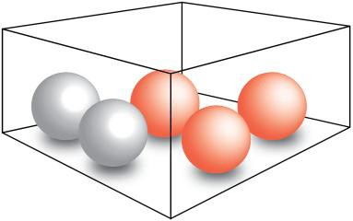
I en eske er det tre røde og to blå kuler. Sondre trekker tilfeldig to av kulene. Bestem sannsynligheten for at de to kulene han trekker, har samme farge.
Han kan trekke 2 blå eller 2 røde.
$$P\left(samme farge\right)=P\left(BB\right)+P\left(RR\right) \\ =\frac{2}{5}⋅\frac{1}{4}+\frac{3}{5}⋅\frac{2}{4} \\ =\frac{2}{20}+\frac{6}{20} \\ =\frac{8}{20} \\ =\frac{2}{5}$$

